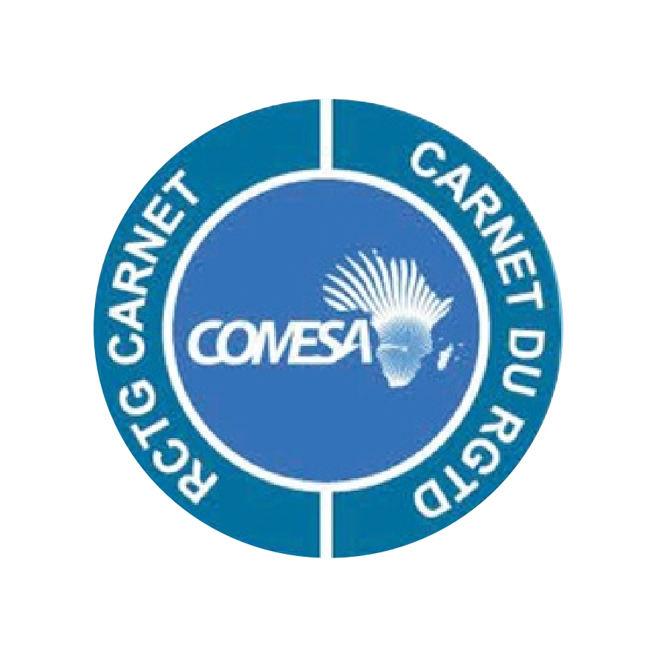خبر صحفي

الكوميسا تُطلق تطبيق الضمان الإقليمي للمرور العابر الجمركي على الهاتف المحمول

لوساكا – الجمعة 11 سبتمبر 2020: أطلق برنامج الضمان الإقليمي للمرور العابر الجمركي (بطاقة الضمان الإقليمي) تطبيقاً على الهاتف المحمول تم تصميمه خصيصاً ليسهل وصول وكلاء التخليص والشحن للمعلومات آنيّاً.

ويشكل هذا التطبيق الذي يمكن الحصول عليه عبر "جوجل بلاي ستور" و"آبل ستور" مركزاً جامعاً للتزود بالمعلومات يسمح لوكلاء التخليص والشحن في الدول الأعضاء بالاطلاع على رصيد السندات القائم والبطاقات القائمة وتلقي الإخطارات بخصوص الإفراج عن البطاقات وانقضاء صلاحية سندات الضمان الإقليمي للمرور العابر الجمركي.

والبطاقة هي وثيقة ضمان تُستخدم في جميع إجراءات المرور العابر كدليل على صلاحية الضمان/السند وكتعهد بالامتثال للالتزامات الجمركية المفروضة داخل كل قطر من أقطار المرور العابر.

ويمثل برنامج الضمان الإقليمي نظاماً للمرور العابر الجمركي تمت صياغته بهدف تيسير حركة السلع بموجب الأختام الجمركية في إقليم الكوميسا؛ فهو يوفر التأمين والضمان الجمركيين المطلوبين في بلدان المرور العابر. ومن مزاياه الرئيسية أنه يعمل على تخفيض تكلفة السندات/الضمانات التي تُدفع للضامنين والوكلاء.

وقد قالت السيدة/ تشيليشى مبوندو كابويبوى، أمين عام الكوميسا: "إنني على يقين من أن وجود هذا التطبيق على الهاتف المحمول يشكل وسيلة عملية جداً لوكلاء التخليص والشحن تمكنهم من الوصول إلى المعلومات الآنية ذات الصلة بسنداتهم الخاصة ببطاقة الضمان الإقليمي أينما كانوا دون الحاجة إلى عروجهم على مكاتب السلطات الجمركية."

وتعد بطاقة الضمان الإقليمي بالكوميسا هي الثانية من نوعها على مستوى العالم بعد "البطاقة الأوروبية للنقل الدولي على الطرق البرية"، والوحيدة على مستوى الإقليم والقارة الأفريقية كلها، ومُعترف بها من منظمة الجمارك العالمية.

ويشترك في عضوية برنامج هذه البطاقة 13 دولة فقط، وهي: بوروندي، وجيبوتي، والكونغو الديمقراطية، وإثيوبيا، ومدغشقر، وملاوي، وكينيا، ورواندا، وجنوب السودان، والسودان، وتنزانيا، وأوغندا، وزيمبابوي. ولكن حالياً، فإن البرنامج يعمل في خمسة بلدان منها فقط، وهي: بوروندي، وكينيا، ورواندا، وتنزانيا، وأوغندا. وتعمل بطاقة الضمان كليّةً بالنظام الرقمي والذي يتكامل مع أنظمة تكنولوجيا المعلومات الوطنية الخاصة بالجمارك.

وخلال عام 2018، تم إصدار ما يقرب من قيمة 2 مليار دولار من بطاقة الضمان الإقليمي للمرور العابر الجمركي بالكوميسا للرسوم الجمركية والضرائب على السلع في مناطق المرور العابر في بلدان الممر الشمالي والأوسط. ويمكنكم الحصول على التطبيق ، يمكنكم عبر "جوجل بلاي ستور" من خلال الرابط:
https://play.google.com/store/apps/details?id=com.comesa.rctgmobile
وعبر "آبل ستور" من خلال الرابط:
https://apps.apple.com/us/app/id1530035067#?platform=iphone

وللتواصل معنا: السيد/ برهانى جيداي Mr Berhane Giday، رئيس برنامج الضمان الإقليمي للمرور العابر الجمركي، على البريد الإلكتروني: rctg@comesa.int، أو السيدة/ موزينجى نامبيتو Muzinge Nampito، من وحدة العلاقات العامة والاتصال المؤسسي، على البريد الإلكتروني: mnampito@comesa.int.

ويمكنكم متابعتنا على: موقعنا الإلكتروني: www.rctg.comesa.int - تويتر: https://twitter.com/comesa_lusaka
فيسبوك: https://www.facebook.com/ComesaSecretariat/

